ЗАМЕЧАНИЯ К РАБОЧЕЙ ДОКУМЕНТАЦИИ
комплект 2-15..19-АИ1.4 «Архитектурные интерьеры. Места общего пользования (МОП)
Отделочные чертежи. Корпус 2. Секция 15-19.»
Объект: «Жилой дом с приспособлением подземной автостоянки под защитное сооружение гражданской
обороны – «укрытие» (ЗСГО), с инженерными сетями и благоустройством территории по адресу: г. Москва,
район Новогиреево, Кусковская улица, земельный участок 12/1 (Кусковская ул., вл. 12) (ВАО)

Дата замечаний: 22.02.2024
№ п/п | № листа | Замечание | Обоснование | Статус | Ответы на замечания
Отклонения от ПД
 | 2-6 | В 2-15..19-АИ1.4 во входных тамбурах указана грязезащитная решетка «Бразис Маркет»  В ПД-АР1.ПЗ лист 38 МГЭ от 14.09.2023 указана решетка «СитиТоп»  Привести в соответствие |  | впервые | Просим указать на основании чего применена решетка «СитиТОП». По каталогу отделочных материалов применяется «Базис Маркет»
 |  | В ПД-АР1.ПЗ лист 38,39 МГЭ от 14.09.2023 в МОП 1-го эт., типового этажа и в помещении консьержа предусмотреть потолок «Грильято» с размером ячейки 75х75 мм, вместо 100х100 мм | ФР-11-15756/23-1 от 23.06.2023 | впервые | В АИ выполнено в соответствии с каталогом отделочных материалов и ВОР. Что соответствует ТЗ на разработку раздела АИ. Замена ячейки приведет к переработке всех планов потолков  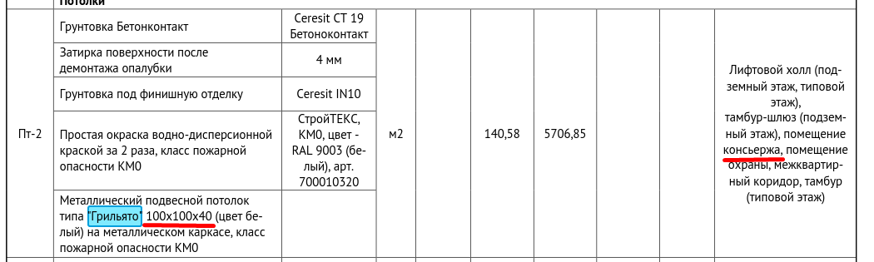
 | 7-11 | В 2-15..19-АИ1.4 для отделки потолка в с/у консьержа и ПУИ указан подвесной потолок из ГСП-Н2 с последующей улучшенной окраской  В ПД-АР1.ПЗ лист 39 МГЭ от 14.09.2023 указана только улучшенная окраска  Привести в соответствие (уточнить в ПД по какой поверхности выполняется окраска) |  | впервые | В ВОР указано основание для нанесения улучшенной отделки  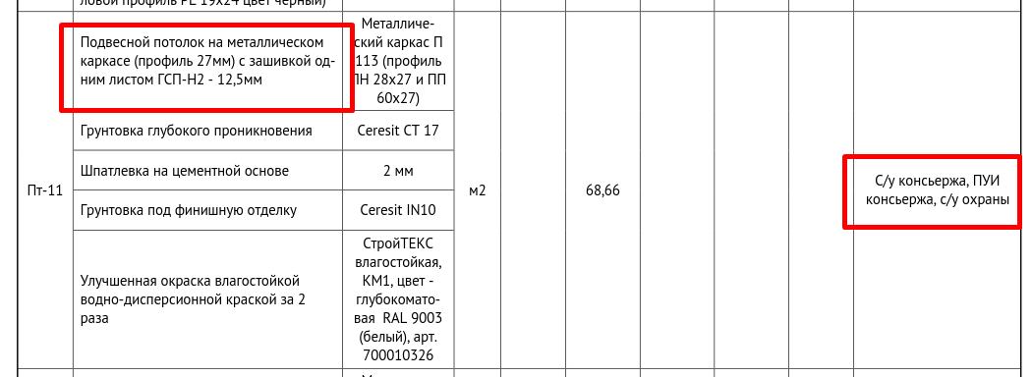
 | 2-41 | Привести в соответствие открывание дверей в МОП 1-го и типового этажа в помещении консьержа, колясочной, с/у и ПУИ указанное в 2-15..19-АИ1.4 и указанное в ПД-АР2-ГЧ от 14.09.2023 и 2-10..19-АР1  Например,  2-15..19-АИ1.4  1 этаж секция 15 типовой этаж секция 15  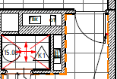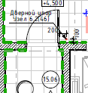  ПД-АР2-ГЧ и 2-10..19-АР1  1 этаж секция 15 типовой этаж секция 15  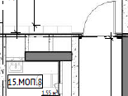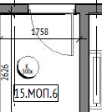  Данное замечание учесть для всех помещений и всех секций 1-го и типового этажа |  | впервые | Приводит к большой корректировке всего раздела АИ. Расположение выключателей на развертках, расположение дверных упоров и тактильной плитки, раскладки плитки на стенах.  Проводим анализ всех изменений на объем корректировки.  Просим подтвердить, что переданная редакция АР 06.02.24 является окончательной и не будет корректироваться.
 | 2-6  27-31 | Привести в соответствие наличие и расположение контрастных полос в МОП 1-го и типового этажа между 2-15..19-АИ1.4 и ПД-ОДИ-ГЧ  Например,  2-15..19-АИ1.4  1-й этаж секция 15 типовой этаж секция 15  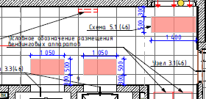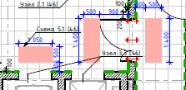  ПД-ОДИ-ГЧ  1-й этаж секция 15 типовой этаж секция 15  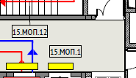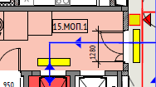  Данное замечание учесть для всех секций 1-го и типового этажа |  | впервые | Разночтения ПД и РД будут устранены при следующем перезаходе в МГЭ. Гарантийное письмо от 07.12.2023 №2/1-26738-И  На первом этаже в АИ сделано в соответствии с рекомендациями. На типовом этаже есть несоответствия между рекомендациями, ОДИ и АИ. По каким заданиям принимать решения в АИ?
 |  | В разделе ПД-АР1.ПЗ лист 36,37 МГЭ от 14.09.2023 класс пожарной опасности для корпуса 2 указать в соответствии с разделом ПД-МОПБ1.ПЗ лист 18 МГЭ от 14.09.2023 и 123-ФЗ  Обосновать почему в разделе ПД-АР1.ПЗ лист 36,37 МГЭ от 14.09.2023 для 1-го и 2-го корпуса указан разный класс пожарной опасности при одинаковой этажности секций  ПД-АР1.ПЗ лист 36,37  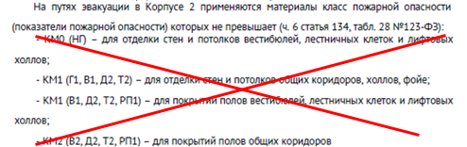  ПД-МОПБ1.ПЗ лист 18 и 123-Ф  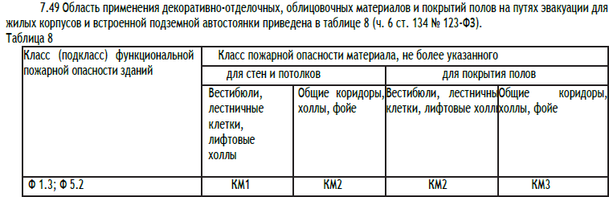 | 123-ФЗ | впервые | Замечание к АР не к АИ
Оформление и комплектация тома
 | 1 | Указать номера комплектов |  | впервые | Просьба выдать номера комплектов РД АР
 | 1-36 | Откорректировать данное примечание на листе 1  В 2-15..19-АИ1.4 не указывать артикулы, марки для оборудования и оконечных устройств (розетки, светильники, выключатели, сантехническое оборудование, отопительные приборы, осветительные приборы).  Спецификации и планы с расстановкой оборудования и оконечных устройств включить в соответствующие инженерные комплекты, в АИ1 указать ссылки на данные комплекты.  На плане потолков не указывать осветительные приборы и их привязки  Убрать ведомость осветительных приборов | ФР-11-11142/21 от 08.06.2021  О разработке раздела «Архитектурные интерьеры» | впервые | Выполнено  «На плане потолков не указывать осветительные приборы и их привязки»  В исходных данных и в соответствии с ТЗ в АИ необходимо указывать осветительное оборудование в потолках. При замене потолка на яч. 75х75 аннулирование расположения светильников из АИ приведет к уменьшению трудозатрат несоответствующих изначальному ТЗ
 | 1 | Исключить окраску коммуникаций в запотолочном пространстве |  | впервые | Выполнено
 | 1 | Указать RAL для окраски |  | впервые | Выполнено
 | 1 | Уточнить в каких условиях окрашивается ограждение лестничных маршей (заводских или построечных) |  | впервые | Выполнено
 | 1 | Исключить данное примечание  В комплекте 2-15..19-АИ1.4 предоставить развертки стен МОП типового этажа и лестничной клетки 1-го и типового этажа (достаточно предоставить развертки для одной секции) | ФР-11-11142/21 от 08.06.2021  О разработке раздела «Архитектурные интерьеры» | впервые | В соответствии с ТЗ нами разработан типовой этаж на весь комплекс зданий. Данные решения указаны в альбоме АИ1.1  Что предполагает данное замечание?  Просим направить для ознакомления ФР-11-11142/21 от 08.06.2021  О разработке раздела «Архитектурные интерьеры»
 | 2,7,12  17 | В экспликации помещений и на планах для вестибюля и тамбура 1-го этажа секции 15 указать разные номера помещений (см. АР)  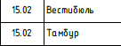 |  | впервые | Выполнено
 | 2-6 | На плане полов указать отметки ур.ч.пола для всех помещений 1-го этажа |  | впервые | Выполнено
 | 2-6 | Указать номер комплекта  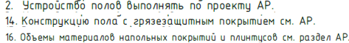 |  | впервые | Просьба выдать номера комплектов РД АР
 | 2-6 | Указать правильную ссылку на лист |  | впервые | Будет уточнено после решения вопроса по доп. листам типового этажа
 | 2-6 | Исключить данное примечание, информацию предоставить в данном комплекте |  | впервые | В соответствии с ТЗ нами разработан типовой этаж на весь комплекс зданий. Данные решения указаны в альбоме АИ1.1  Что предполагает данное замечание?  Просим направить для ознакомления ФР-11-11142/21 от 08.06.2021  О разработке раздела «Архитектурные интерьеры»
 | 3,8,13 | Из экспликации помещений 1-го этажа секции 16 убрать помещения, которые не указаны на плане и для которых не указана отделка |  | впервые | Выполнено
 | 7,8,9 | Для секции 15,16,17 на 1-ом этаже на плане потолков для отделки запотолочного пространства для потолка П1.1 указан тип СП11  В ведомости указан тип СП1  Привести в соответствие (учесть, что для секции 18,19 в ведомости и на плане указан тип СП11) |  | впервые | Выполнено
 | 7-11 | Указать номер комплекта |  | впервые | Просьба выдать номера комплектов РД АР
 | 12-16 | Убрать высококачественную отделку стен |  | впервые | Выполнено
 | 12-16 | Для секций 15,16,17,18,19 указать правильную ссылку на лист |  | впервые | Будет уточнено после решения вопроса по доп. листам типового этажа
 | 12-16 | Указать номера комплектов |  | впервые | Просьба выдать номера комплектов РД АР
 | 12-16 | 1. В ведомости отделки стен 1-го этажа присвоить буквенно-цифровое обозначение типов отделки 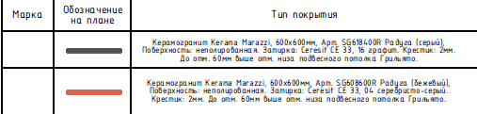  2. Все типы отделки стен указанные в ведомости указать на плане |  | впервые | Выполнено
 | 12-21 | Привести в соответствие артикул керамогранитной плитки для отделки стен в МОП 1-го этажа указанный в ведомости листы 12-16 и в условных обозначениях к разверткам листы 17-21  Ведомость отделки сен 1-го этажа листы 12-16 условные обозначения листы 17-21  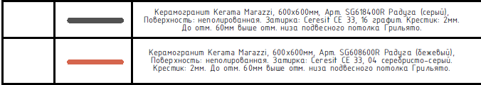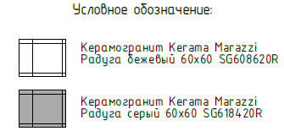 |  | впервые | Выполнено.  Принято в соответствии с ВОР.
 | 17-22 | На развертках стен настенную плитку указывать без смещения швов   |  | впервые | Будет уточнено после решения вопроса по доп. листам типового этажа
 | 17-21 | На фрагменте плана указаны номера видов для разверти помещения консьержа, сама развертка помещения не представлена  Привести в соответствие (предоставить развертки или убрать номера видов) |  | впервые | Выполнено
 | 7-11  32-36 | Откорректировать примечание:  Указать в следующей редакции: на плане потолков указана высота установки подвесного потолка от уровня чистого пола. |  | впервые | Выполнено
 | 7-11 | Убрать данное примечание в целях исключения несоответствия с развертками |  | впервые | Выполнено
 | 17,18  19,20 | 1. При указанных отметках пола и подвесного потолка, высота подвесного потолка от ур.ч.пола будет 3170 мм (см. план потолков)  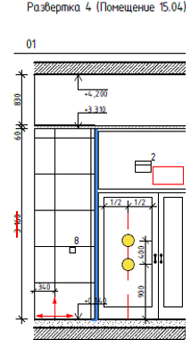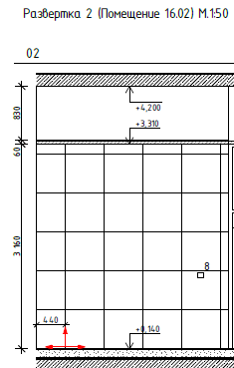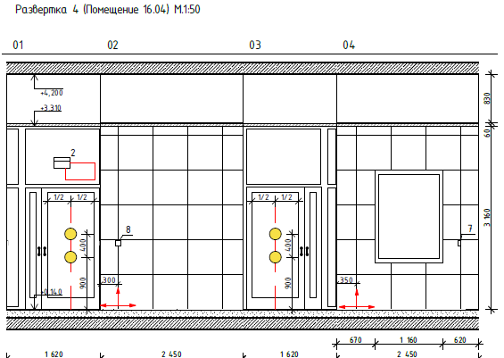  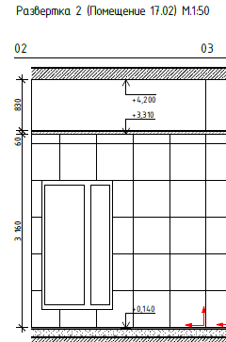  2. На плане полов 1-го этажа в секции 17 в тамбуре (17.04) отметка ур.ч.пола указана +0,140, в секции 18 в тамбуре (18.04) отметка ур.ч.пола указана -0,010  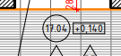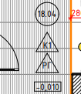  На развертке в секции 17 в тамбуре (17.04) отметка ур.ч.пола указана +0,150, секции 18 в тамбуре (18.04) отметка ур.ч.пола указана 0,000  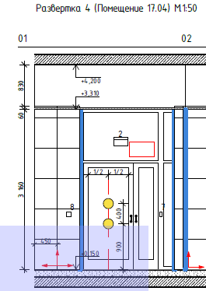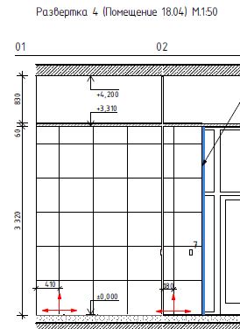  Привести в соответствие (на развертках высоту потолка от ур.ч.пола указать в соответствии с принятой отметкой пола) |  | впервые | Выполнено
 | 17-26 | На всех развертках для всех помещений указать отметки ур.ч.пола и отметки подвесного потолка |  | впервые | Обсудить возможность не выполнять данное замечание
 | 27-41 | В экспликации помещений типового этажа для секций 15-19 в наименовании помещений вместо тамбура (15.04, 16.04, 17.04, 18.04, 19.04) указать переходной балкон |  | впервые | Выполнено
 | 27-31 | Представить описание данного обозначения на плане (пунктирная линия вдоль стен переходного балкона)  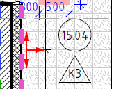 |  | впервые | Выполнено
 | 27-31 | На плане полов указать отметки ур.ч.пола для всех помещений типового этажа |  | впервые | Выполнено
 | 27-31 | Указать номер комплекта АР |  | впервые | Просьба выдать номера комплектов РД АР
 | 27-31 | Указать правильную ссылку на номер листа |  | впервые | Будет уточнено после решения вопроса по доп. листам типового этажа
 | 30 | На плане полов секция 18 на типовом этаже в тамбуре (18.02) графически указать плинтус |  | впервые | Выполнено
 | 32 | Убрать наложение текста на план |  | впервые | Выполнено
 | 32-36 | Откорректировать высоту этажа |  | впервые | Выполнено
 | 32-36 | Указать номер комплекта АР |  | впервые | Просьба выдать номера комплектов РД АР
 | 36 | Указать на плане тип отделки СП2 |  | впервые | Выполнено
 | 37-41 | Все типы отделки стен указанные в ведомости типового этажа указать на плане |  | впервые | Выполнено
 | 37-41 | На плане отделки стен типового этажа графически изобразить отделку откосов дверей и окон   |  | впервые | Выполнено. Убрано из ведомости отделки стен, тюк предусмотрены двери с доборами и нащельниками.
 | 37-41 | Указать правильную ссылку на номер листа |  | впервые | Будет уточнено после решения вопроса по доп. листам типового этажа
 | 37-41 | Указать номера комплектов АР |  | впервые | Просьба выдать номера комплектов РД АР
 | 43 | Указать номера комплектов АР |  | впервые | Просьба выдать номера комплектов РД АР
 | 44 | Представить схему тактильно-контрастного указателя  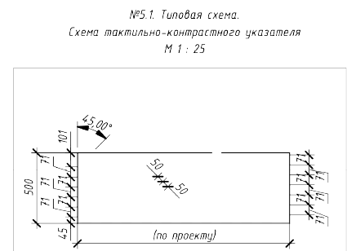 |  | впервые | Выполнено
 | 2-6  44 | Для определения конструкции порога в помещении ПУИ указать материал двери и дверной коробки |  | впервые | Порог в ПУИ выполнен в составе дверной коробки. Выноски узлов на планах полов убраны. Название узла откорректировано.
 | 44 | Откорректировать название помещений, между которыми представлен порог  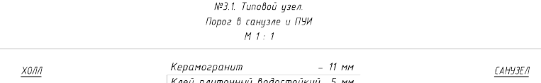 |  | впервые | Выполнено
 | 44 | На узле №4.1 и 4.2 указать правильные ссылки на листы  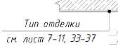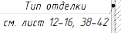 |  | впервые | Будет уточнено после решения вопроса по доп. листам типового этажа
 |  | Представить схемы узлов стыковки с напольным покрытием порогов противопожарных дверей МОП (высота порога должна быть не более 14мм) (или указать наличие выпадающего порога) для обеспечения безбарьерной среды для инвалидов-колясочников и подтверждения обеспечения условия дымо-, газонепроницаемости |  | впервые | Выполнено
 | 12-16 | В секции 17 в помещении консьержа указан подоконник из керамогранита (П2)  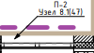  В секциях 15,16,18,19 указан подоконник из ПВХ (П1)  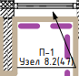  Привести в соответствие (применить одно решение или обосновать данное решение) |  | впервые | Выполнено
 | 2-41 | На планах полов, потолков, стен и на развертках указать правильные ссылки на листы с узлами |  | впервые | Будет уточнено после решения вопроса по доп. листам типового этажа
Проектные решения
 | 7-11  32-36 | В МОП 1-го эт., типового этажа и в помещении консьержа предусмотреть потолок «Грильято» с размером ячейки 75х75 мм, вместо 100х100 мм  Учесть в комплектах АР и в разделе ПД-АР1.ПЗ | ФР-11-15756/23-1 от 23.06.2023 | впервые
 | 1-43 | 1. В комплекте 2-15..19-АИ1.4 показатели пожарной опасности отделочных материалов указанные в общих указаниях на листе 1 не соответствуют ПД-МОПБ1.ПЗ лист 18 и 123-Ф  Указать показатели пожарной опасности в соответствии с этажностью здания  При этом учесть, что отделка пожаробезопасных зон должна предусматриваться негорючими материалами  2-15..19-АИ1.4  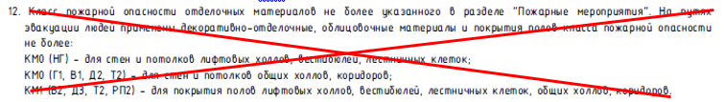  ПД-МОПБ1.ПЗ лист 18 и 123-Ф  2. В ведомостях отделки полов, потолков и стен не указывать класс пожарной опасности отделочных материалов, в целях исключения несоответствия между листами одного комплекта и разделами. | 123-ФЗ | впервые | Выполнено.  Класс пожарной опасности в общих указаниях к АИ указан в соответствии с выкопировкой приведенной в данных замечаниях.
 | 7,17 | 1. В вестибюле 1-го этажа секции 15 в зоне установки вендинговых аппаратов указать тип потолка на плане и на развертке  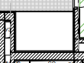  2. Представить описание конструкции из гипсокартона в зоне установки вендинговых аппаратов (представить подробную схему узла зашивки с размерами, привязками, финишной отделкой и т.д.)  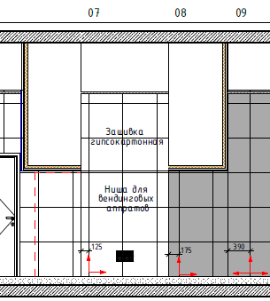 |  | впервые | Принято ли данное решение в АР? Конструкцию данной перегородки целесообразно указать в разделе АР.
 | 17 | На развертке уровень пола, потолка, перекрытия указать на одном уровне, настенную плитку указать без смещения швов  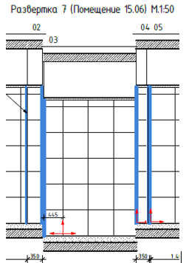 |  | впервые | Принято
 | 2-6  44 | Согласно плану полов, в 1-ом тамбуре отметка пола на 10 мм ниже отметки пола 2-го тамбура и вестибюля, на узле №3.2 между двумя помещениями также указан перепад пола 10 мм, соответственно на плане полов ссылку на узел №3.2 указать между 1-м и 2-м тамбуром (где грязезащитная решетка не примыкает к порогу двери), а не между 2-м тамбуром и вестибюлем  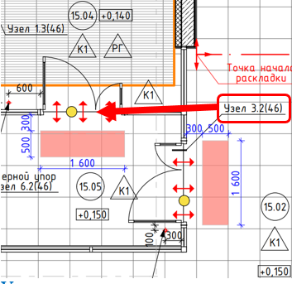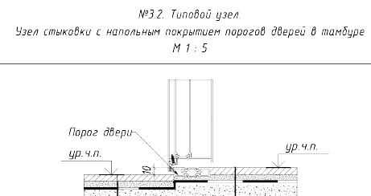  Учесть во всех секциях |  | впервые | Выполнено
 | 2-6  44 | Откорректировать узел №1.2  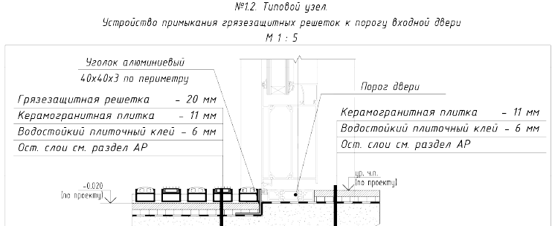  Согласно плану полов, грязезащитная решетка во входном тамбуре примыкает к порогу двери второго тамбура в секции 19  Во входном тамбуре отметка ур.ч.пола (отметка грязезащитной решетки) на 10 мм ниже отметки ур.ч.пола во втором тамбуре (см. план полов)  Соответственно на узле №1.2 графически изобразить грязезащитную решетку в входном тамбуре ниже ур.ч.пола второго тамбура на 10 мм, а также отметка приямка под решетку будет -0,030 относительно ур.ч.пола второго тамбура.  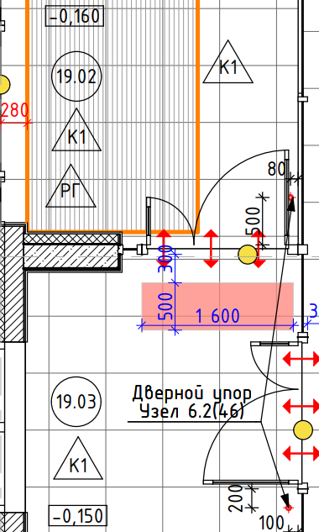  Указать на плане полов в секции 19 ссылку на узел №1.2 |  | впервые | Принято, но на данный момент грязезащитная решетка не примыкает к порогу двери. Обсудить
 |  | Исключить все несоответствия с разделами АР по данному объекту, в том числе и планировки (комплекты АР не представлены). |  | впервые | Проводим анализ всех изменений на объем корректировки.  Просим подтвердить, что переданная редакция АР 06.02.24 является окончательной и не будет корректироваться.

Эксперт 3 категории отдела
технологии отделочных работ инженерно-технологического управления
Графов Д.В.
8 (495) 651-07-97 доб. 77690 Dmitrii.Grafov@mosfr.ru

